ΔΙΑΔΙΚΑΣΙΑ ΔΗΜΙΟΥΡΓΙΑΣ ΤΟΥ FRONT-END

Για τη δημιουργία και την υλοποίηση του γραφικού περιβάλλοντος της εφαρμογής ακολουθήθηκε η εξής διαδικασία:

- σχεδιασμός αρχικών προτύπων οθονών με τη χρήση του εργαλείου σχεδίασης UI/UX Adobe XD, σύμφωνα με το έγγραφο προδιαγραφών και απαιτήσεων των πελατών
- έγκριση και απόρριψη των οθονών από τα μέλη τις ομάδας
- διόρθωση των οθονών σύμφωνα με τις προτάσεις των μελών και έγκριση των νέων σχεδίων
- υλοποίηση οθονών στο Visual Studio σε γλώσσα C#

Κατά τη σχεδίαση στο Adobe XD υπήρχαν πολλές δοκιμές και λάθη μέχρι να καταλήξουμε στο επιθυμητό αποτέλεσμα, ώστε οι οθόνες να καλύπτουν λειτουργικά τις απαιτήσεις, φιλικό προς το χρήστη και να είναι ωραίες αισθητικά.

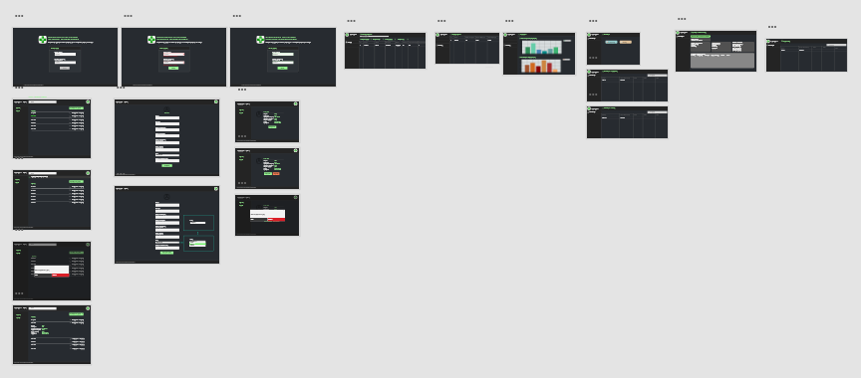Εικόνα 1: Σχέδια οθονών στο εργαλείο σχεδίασης Adobe XD
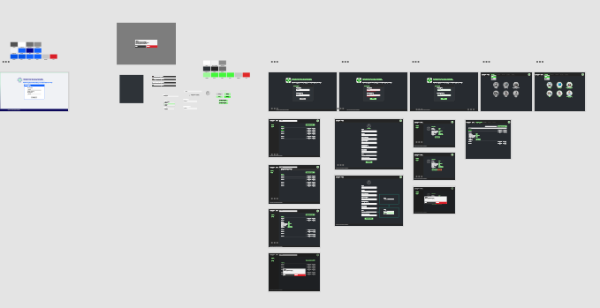Εικόνα 2: Σχέδια οθονών στο εργαλείο σχεδίασης Adobe XD

Κατά την υλοποίηση των οθονών στο project, δημιουργήθηκαν φάκελοι καθένας από τους οποίους αντιπροσωπεύει μία οθόνη και έχει ξεχωριστά στοιχεία (components) από τις οθόνες. Με άλλα λόγια, δημιουργήσαμε κάθε στοιχείο ξεχωριστά, όπως είναι η μπάρα αναζήτησης, οι πίνακες κτλ. Κατόπιν καλούσαμε τα στοιχεία σε μία κοινή κεντρική οθόνη. Έτσι, εναλλάσσαμε τις οθόνες με την εμφάνιση των στοιχείων τους. Σ’ έναν φάκελο ονομαζόμενου “Resources” αποθηκεύαμε τις όλες εικόνες του γραφικού περιβάλλοντός.

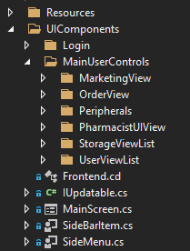Εικόνα 3: Αρχειοθέτηση των φακέλων με τις οθόνες του front-end στο project

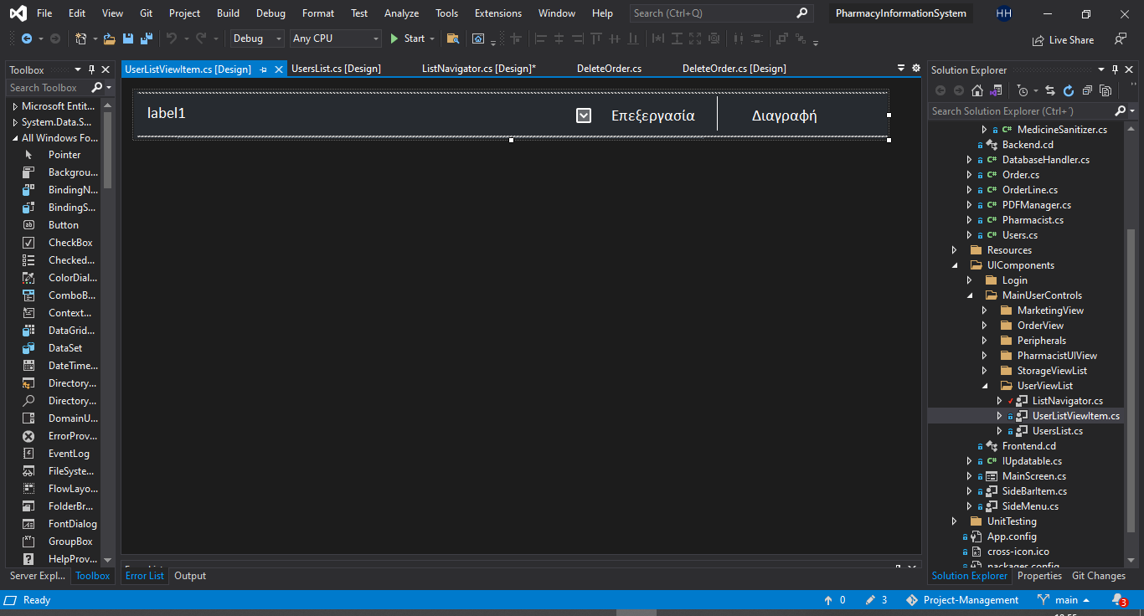

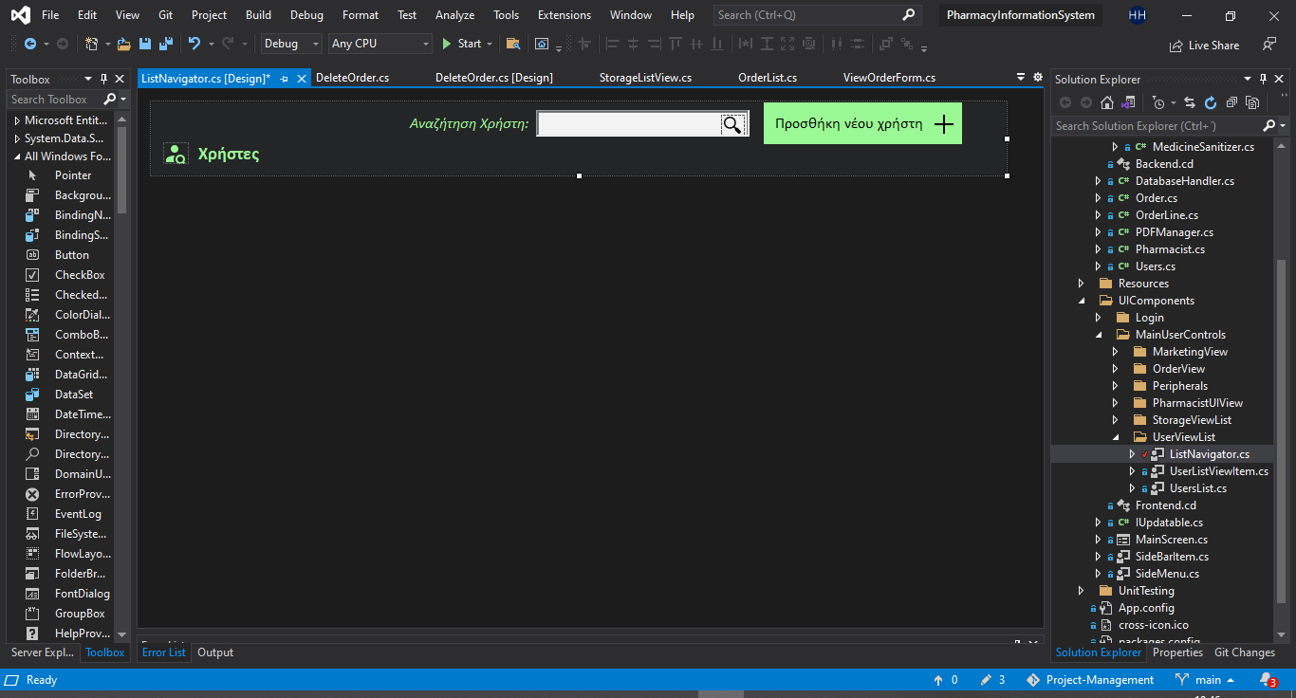Εικόνα 4: Δημιουργία στοιχείων για τη οθόνη διαχείριση των χρηστών

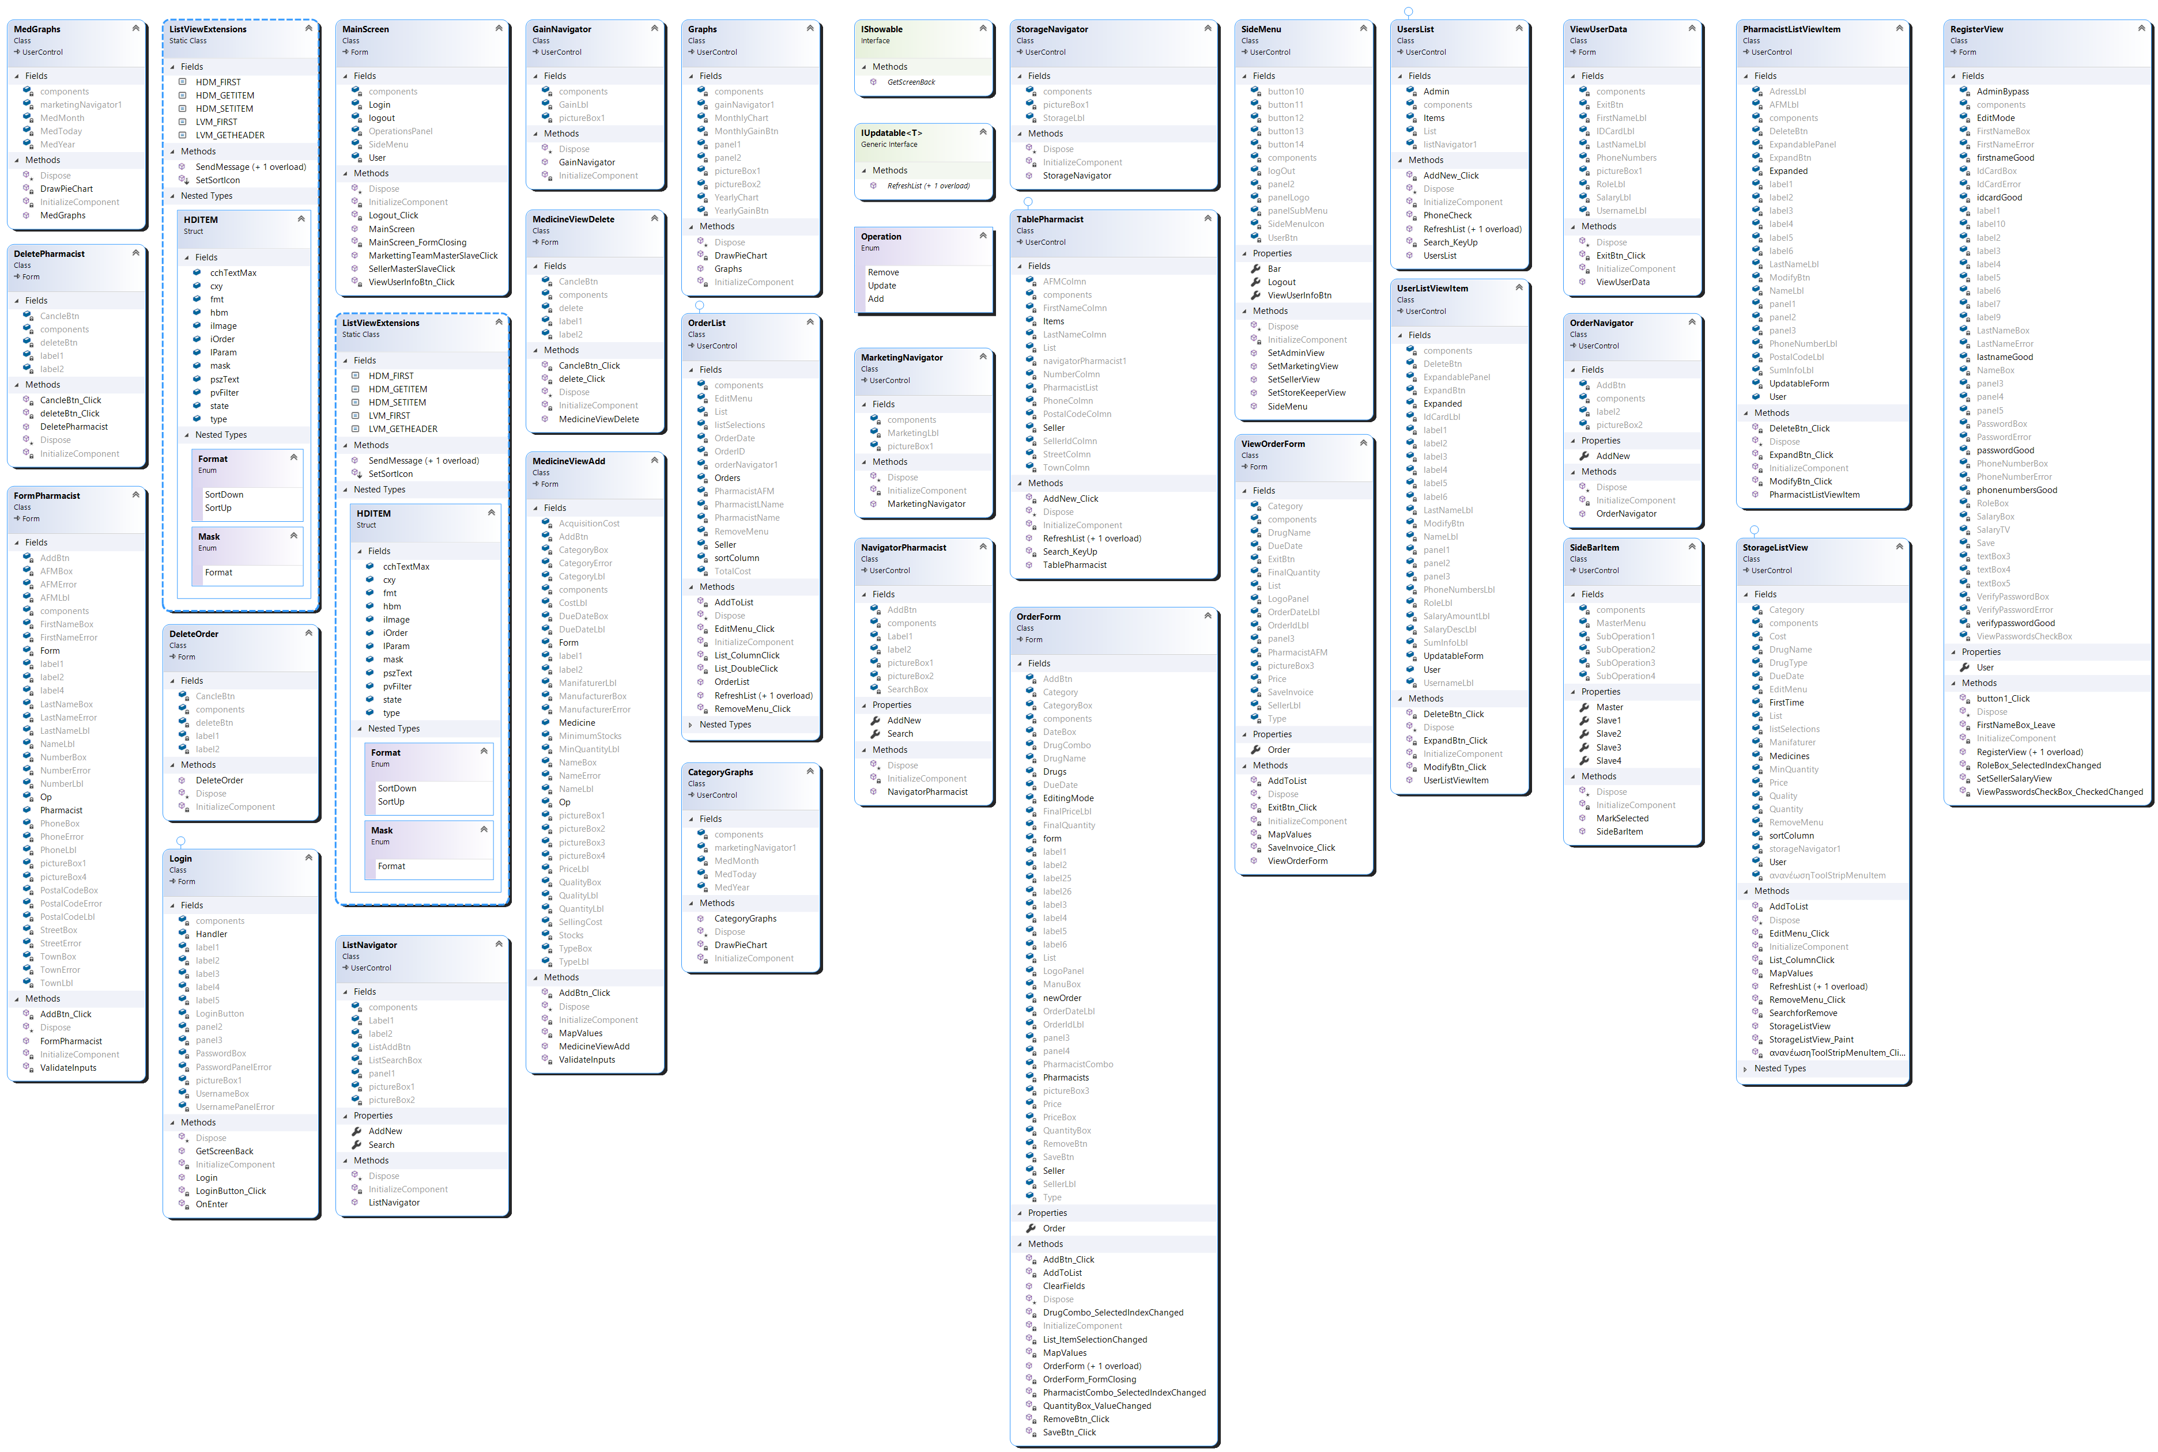Εικόνα 5: Documentation του front-end

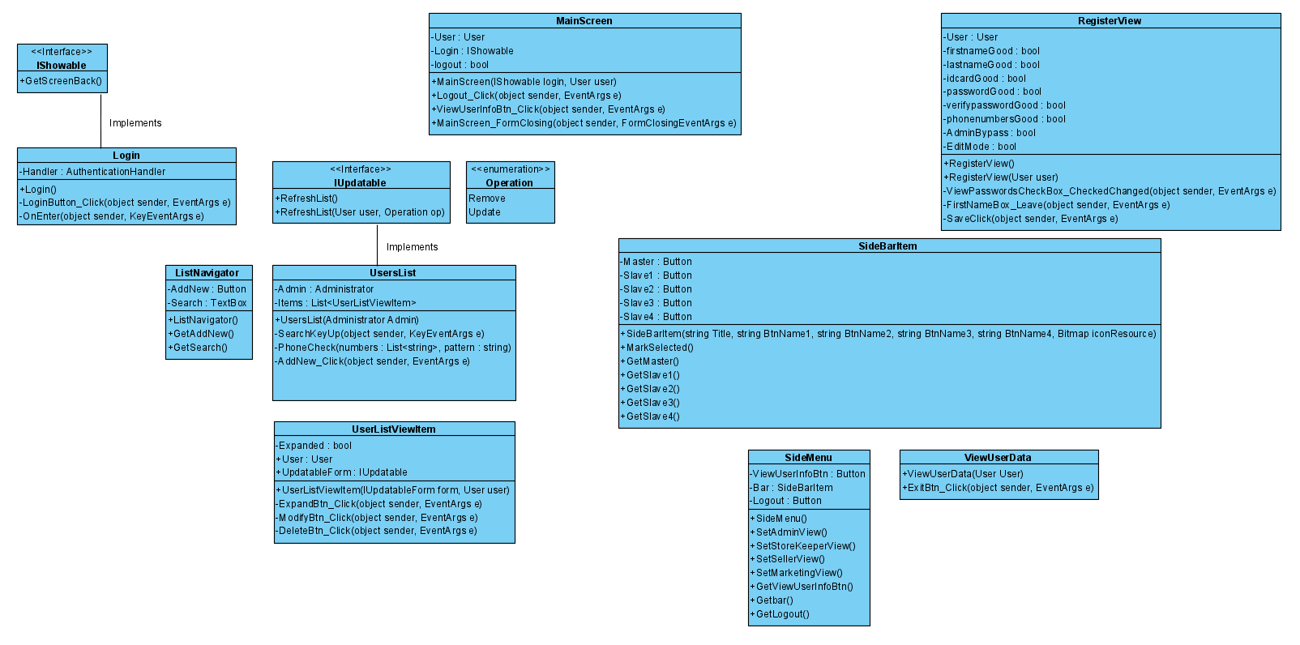Εικόνα 6: Class diagram του front-end

